**Cùng chia sẻ bảo vệ trẻ em an toàn trên không gian mạng.**

Tiết học trải nghiệm với các bạn nhỏ học sinh khối 2 giúp các bạn trải nghiệm, nhận diện và ứng xử với các tình huống an toàn trên không gian mạng.

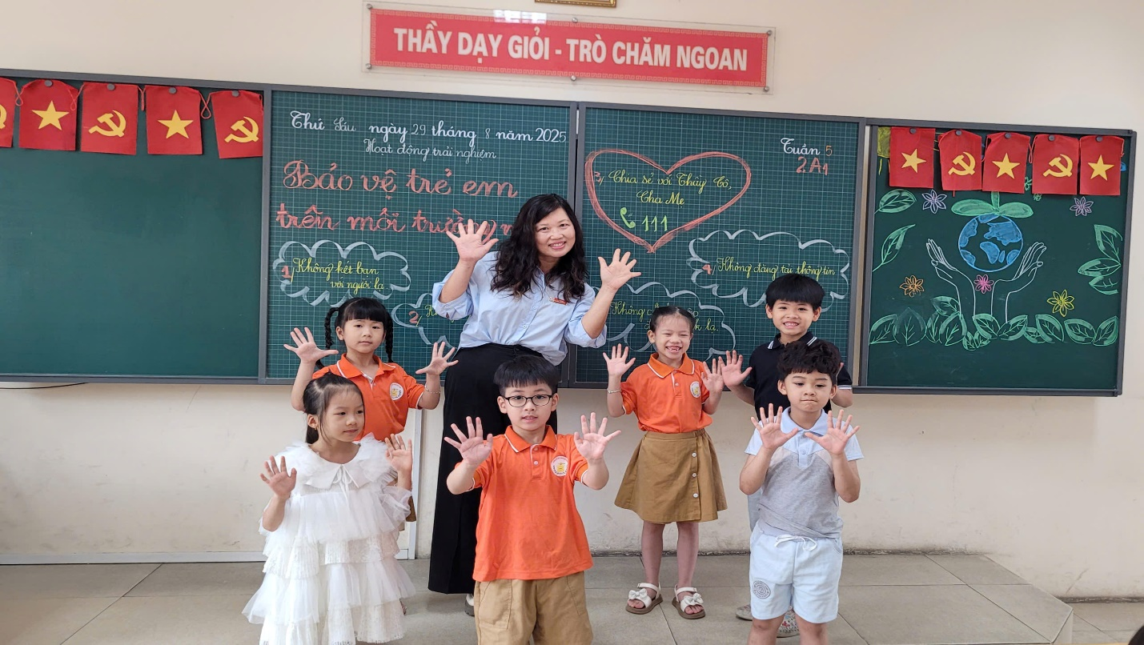*Học sinh thể hiện kiến thức an toàn trên không gian mạng.*

Trong các tiết học trải nghiệm khối 2, Trường Tiểu học Hoàng Hoa Thám, Ngọc Hà, Hà Nội tổ chức lồng ghép chương trình Internet an toàn học đường - bảo vệ trẻ em trên không gian mạng với các bạn học sinh. Tiết học có phần giao lưu giữa các nhóm học sinh với những kiến thức về sử dụng Internet (thường làm gì khi truy cập Internet, tài khoản tiktok, bạn bè trên mạng xã hội…) khiến học sinh hào hứng tham gia.

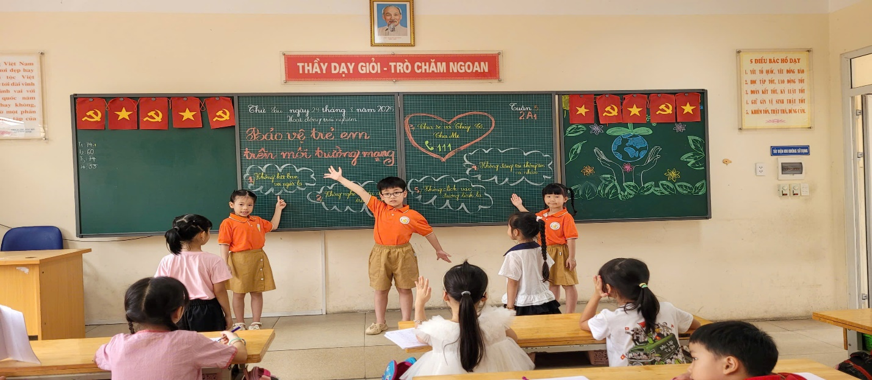

Các nhóm học sinh lớp 2A1 hào hứng lên thực hiện chương trình ”Mình là AI”.

Đặc biệt, chương trình "Mình là AI" đã giúp học sinh trải nghiệm, nhận diện và có cách ứng xử với các tình huống trên không gian mạng an toàn. Ở các tiết học đều gửi đi 5 thông điệp giúp học sinh sử dụng Internet an toàn gồm 4 không: Kết bạn với người lạ, đăng tải thông tin cá nhân, nghe lời dụ dỗ trên mạng, click vào đường link lạ và cũng lưu ý học sinh phải chia sẻ với thầy cô, bố mẹ khi gặp các tình huống trên không gian mạng để được bảo vệ kịp thời.

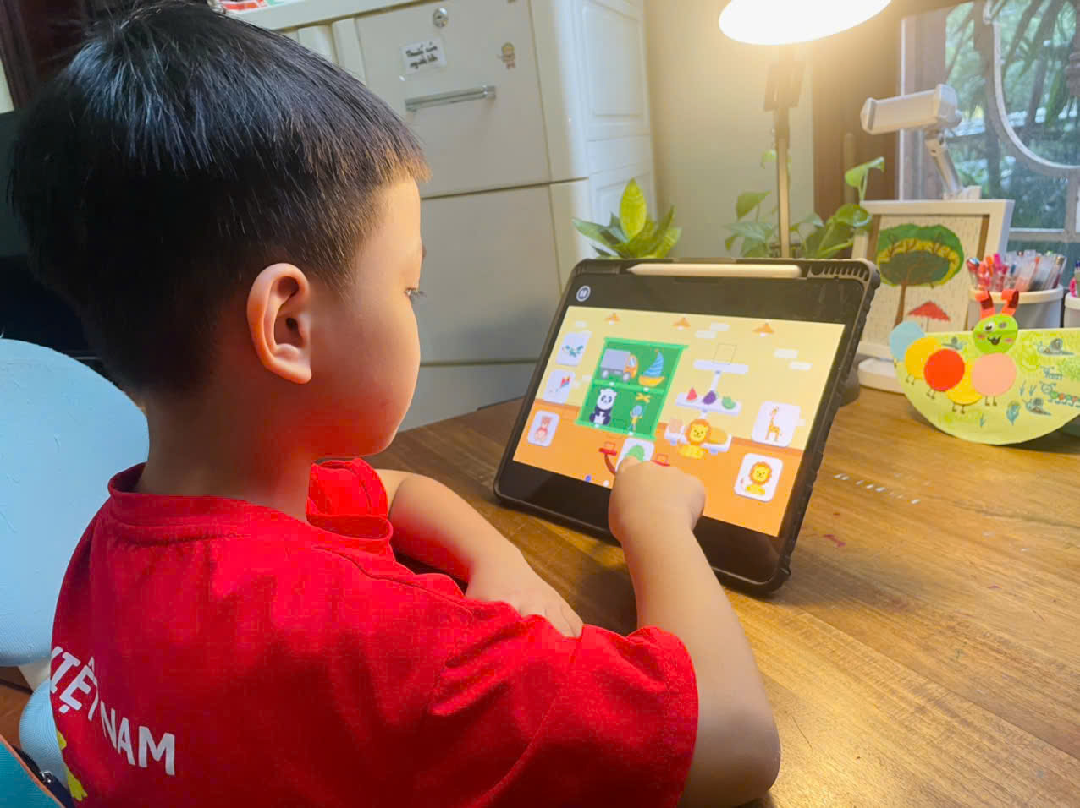

*Nguyên Khang 2A6 giao lưu trong tiết học online tại gia đình.*

Cô Nguyễn Thị Hương Giang – Giáo viên chủ nhiệm lớp 2A6 chia sẻ, chương trình Internet an toàn học đường đã thêm nhiều kiến thức và trải nghiệm tình huống bổ ích cho học sinh nhà trường: "Thông qua các video, tình huống và phần giao lưu trực tiếp của học sinh không chỉ tạo ra không khí hân hoan, thi đua trong học tập mà còn góp phần trang bị kiến thức, kỹ năng cho học sinh nhà trường sử dụng Internet tham gia các kì thi an toàn, ứng xử văn minh trên không gian mạng trong kỷ nguyên số ở cả trong và ngoài giờ học, ..." - cô Hương Giang tin tưởng.

**Một số hình ảnh học sinh tham gia sử dụng an toàn trên không gian mạng của các lớp:**

|  |  |
| --- | --- |
|  |  |

*Minh Khôi – Gia Hân 2A3 giao lưu trong tiết học online tại gia đình.*

|  |  |
| --- | --- |
|  |  |

Kim Ngân 2A2 – Tuấn Lâm 2A1 sử dụng Internet an toàn trong thi online.

**Tăng cường công tác tuyên truyền, phổ biến kiến thức về công tác chăm sóc, giáo dục, bảo vệ trẻ em đặc biệt là chăm sóc giáo dục trẻ em trên môi trường mạng là bảo vệ an toàn – hạnh phúc cho trẻ thơ./.**